Taller N°2

Clasificar por color

Nombre del estudiante:

|  |
| --- |
|  |

Fecha:

|  |  |  |
| --- | --- | --- |
|  |  |  |

* Clasificaremos los objetos por color. (ver un video y juego en sala) <https://www.youtube.com/watch?v=Tz2ZM_QQNPQ>

1. Recortar y pegar en el lugar que corresponde.

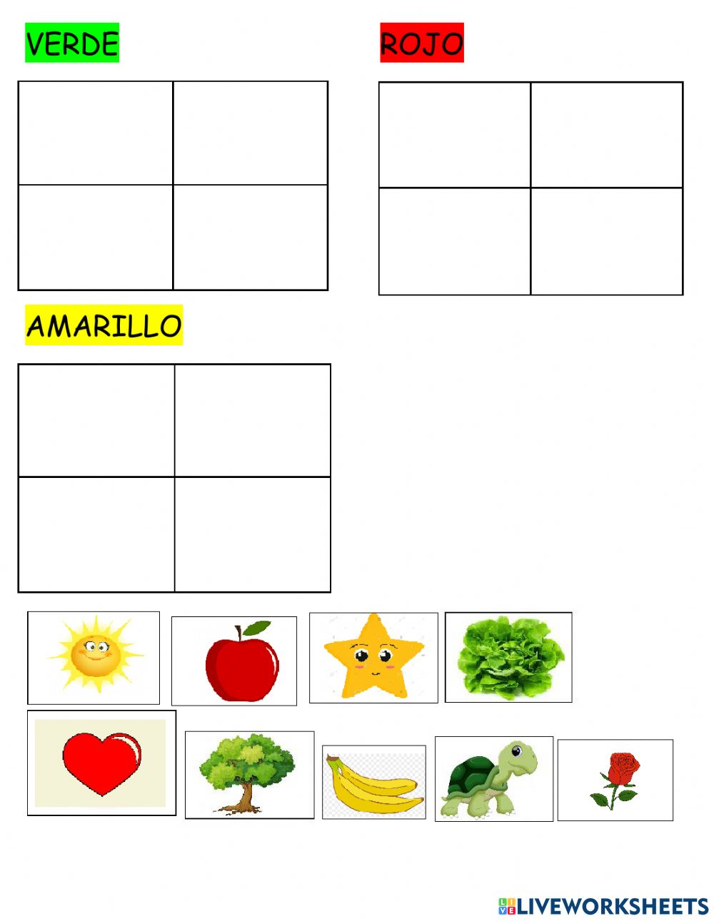

1. Recorta los h8evos y pega en la gallina que corresponda

